**MODELO CONCEPTUAL DE LA BASE DE DATOS DEL ADMINISTRADOR**

**Perfil**

configura

**Personal**

pertenece

**Productos**

Configura

**Usuario**

tiene

**Coordinador_compras**

Aprueba

Aprueba

**Orden_de_pedido**

**Proveedor**

**Administrador**

**Mensajes**

realiza

tiene

**Notificaciones**

Configura: mostrar, aprobar ,crear, eliminar, modificar

**MODELO LOGICO DE LA BASE DE DATOS DEL ADMINISTRADOR**

**PERFIL**

-Cod_perfil

-descripcion

**PERSONAL**

-cod_personal

-fecha inició

-duracion_contrato

-medio_ingreso

-sueldo

-Bonificacion

-Horas_extras_marcadas

(1/1)

(1/1)

**ADMINISTRADOR**

-cod_personal

-cod_usuario

-apellido

-nombre

-sexo

-fecha_nac

-Edad

-Dirección

-Distrito

-Provincia

-N°_hijos

-Correo

-teléfono

-Celular

**USUARIO**

-Cod_usuario

-Usuario

-Contraseña

-Cod_perfil

-Estado

(N/N)

(1/N)

**PRODUCTO**

-cod_producto

-Nombre

-Familia

-Costo_unit

-Precio_venta

-Ganancia_unit

-Unidad_medida

-Cantidad_stok

(1/N)

**PROVEEDOR**

-Cod_proveedor

-Numero

-Dirección

-Distrito

-Contacto

-Teléfono

-Celular

-Razon_Social

-Sitio_web

-Correo

-Observaciones

-Forma_pago

-Estado

(1/N)

**ORDEN_DE_PEDIDO**

-Cod_orden_pedido

-cod_personal

-cod_proveedor

-cod_producto

-cantidad

-Precio_unitario

-Precio_Total

-Importe_Total

-IGV

-Codigo_personal

-Motivo

-Estado

(1/N)

**Mensaje**

-Cod_mensaje

-Contenido

-Emisor

-Recepto

-Fecha/hora envió

-Fecha/hora recibida

**Notificaciones**

-Cod_notificacion

-Contenido

-Emisor

-Recepto

-Fecha_envio

-Hora_envio

-estado(leído/visto)

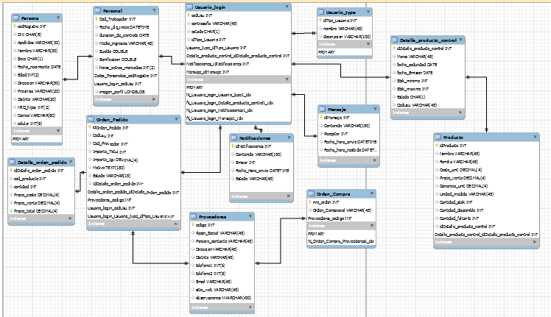 **MODELO FISICO DE LA BASE DE DATOS DEL MODULO DE REQUERIMIENTO**